**Composition d’une molécule**

1. **Au cœur de la matière : les molécules**

|  |  |  |  |  |  |  |  |  |  |  |  |  |  |  |  |  |
| --- | --- | --- | --- | --- | --- | --- | --- | --- | --- | --- | --- | --- | --- | --- | --- | --- |
| ***Document 1 :*** *Les symboles des atomes*   |  |  |  | | --- | --- | --- | | Nom de l’atome | Symbole de l’atome | Couleur choisie pour les représenter | | Hydrogène | H | Blanc | | Carbone | C | Noir | | Azote | N | Bleu | | Oxygène | O | Rouge | | ***Document 2****: Comment écrire la formule d’une molécule ?*  Une molécule est un assemblage de plusieurs atomes. Il est donc possible de la représenter par une formule chimique.  Pour écrire une formule chimique, il faut compter les différents types d’atomes dans la molécule.  C:\Developpement\Vuforia\projects\00 - activités pedago\untitled.png**Exemple :** la molécule d’eau dispose de 2 atomes d’Hydrogène et 1 atome d’Oxygène. On placera le nombre d’atome de chaque type en indice à droite du symbole. Cependant, Si le nombre d’atome est égal à 1, on n’écrit aucun nombre à côté du  symbole. Pour l’eau, on obtient donc : **H2O** |
| ***Document 3 :*** *Comment fonctionne l’application Mirage ?*  qrcode  *http://acver.fr/mirage* | |

1. **Construction de molécules simples : activité évaluée.**

****Rends-toi sur ta tablette dans *l’app android-Mirage (http://mirage.ticedu.fr/). Observe les molécules proposées en réalité augmentée en utilisant les cartes numérotées de 1 à 8. A l’aide des cartes et des documents ci-dessus, complète le tableau.*

*Réalise ensuite les molécules 2 à 5 à l’aide des boites de modèles moléculaires. Appelle le professeur pour vérifier.*

|  |  |  |  |
| --- | --- | --- | --- |
| Carte N° | Nom de la molécule | Composition de la molécule  (nombre d’atomes de chaque type) | Formule chimique |
| 1 |  |  |  |
| 2 |  |  |  |
| 3 |  |  |  |
| 4 |  |  |  |
| 5 |  |  |  |
| 6 |  |  |  |
| 7 |  |  |  |
| 8 |  |  |  |

|  |
| --- |
| C:\Developpement\Vuforia\projects\00 - activités pedago\markers\d1.jpg |
| C:\Developpement\Vuforia\projects\00 - activités pedago\markers\d2.jpg |
| C:\Developpement\Vuforia\projects\00 - activités pedago\markers\d3.jpg |
| C:\Developpement\Vuforia\projects\00 - activités pedago\markers\d4.jpg |
| C:\Developpement\Vuforia\projects\00 - activités pedago\markers\d5.jpg |
| C:\Developpement\Vuforia\projects\00 - activités pedago\markers\d6.jpg |
| C:\Developpement\Vuforia\projects\00 - activités pedago\markers\d7.jpg |
| C:\Developpement\Vuforia\projects\00 - activités pedago\markers\d8.jpg |

**Évaluation**

|  |  |  |
| --- | --- | --- |
| APP |  | *Je sais chercher et sélectionner l'information dans les documents 1 et 2* |

|  |  |  |
| --- | --- | --- |
| ANA |  | *Je sais observer les différences entre chaque molécule* |

|  |  |  |
| --- | --- | --- |
| REA |  | *Je sais utiliser l’App android- Mirage*  *Je sais réaliser un modèle moléculaire à partir de la formule* |

|  |  |  |
| --- | --- | --- |
| VAL |  | *Je sais confronter la molécule augmentée (Mirage) avec mon modèle moléculaire* |

|  |  |  |
| --- | --- | --- |
| COM |  | *Je sais rendre compte de mes résultats en utilisant le vocabulaire scientifique* |

**Ce que je dois retenir** : **la composition d’une molécule.**

1. **Définitions**
2. *La molécule* : une molécule est un *assemblage d’atomes*. Cet assemblage ne se fait pas au hasard puisqu’elle doit respecter une règle appelée *règle de l’octet*.
3. *La règle de l’octet* : les atomes cherchent à posséder 8 électrons autour de leur noyau (couche externe). Pour y parvenir, les atomes se lient entre eux et forment des molécules.

Une exception toutefois : l’atome d’hydrogène n’a besoin que de 2 électrons autour de son noyau.

Exemple : la molécule d’ammoniac NH3 ***(carte n°3)*** est constituée d’un atome d’azote et 3 atomes d’hydrogène. Les électrons qui se lient sont mis en évidence sur **les cartes n°7 et n°8**.

1. La formule d’une molécule : La formule d’une molécule est constituée du symbole de chaque atome qui entre dans sa composition. On place ensuite en indice de chacun de ces symboles, un numéro qui correspond au nombre d’atomes de cet élément.

Exemples :

1. La molécule d’eau a pour formule H2O ***(carte n°4)***. La composition de la molécule d’eau est donnée dans le tableau ci-dessous :

|  |  |  |  |
| --- | --- | --- | --- |
| **Molécule** | **Nom de l'atome** | **Symbole de l’atome** | **Nombre d'atomes** |
| **H2O (carte n°4)** | Hydrogène | H | 2 |
| Oxygène | O | 1 |

1. La molécule de dioxyde de carbone a pour formule CO2 ***(carte n°5)***. La composition de la molécule dioxyde de carbone est donnée dans le tableau ci-dessous :

|  |  |  |  |
| --- | --- | --- | --- |
| **Molécule** | **Nom de l'atome** | **Symbole de l’atome** | **Nombre d'atomes** |
| **CO2 (carte n°5)** | Carbone | C | 1 |
| Oxygène | O | 2 |

1. Le modèle *(de Lewis)* de la molécule de méthanamine ***(carte n°6)*** est le suivant :

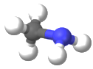 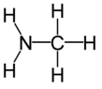

La composition de la molécule méthanamine est donnée dans le tableau ci-dessous :

|  |  |  |  |
| --- | --- | --- | --- |
| **Molécule** | **Nom de l'atome** | **Symbole de l’atome** | **Nombre d'atomes** |
| **CH3NH2** | Carbone | C | 1 |
| Hydrogène | H | 5 |
| Azote | N | 1 |

1. **La masse molaire moléculaire**

La masse molaire moléculaire se calcule à partir des masses molaires atomiques. Elle est égale à la somme des masses molaires atomiques des atomes constituants la molécule.

Exemple : la molécule d’eau H2O *(carte n°4)* est constituée de 2 atomes d’hydrogène et de 1 atome d’oxygène. La masse molaire de la molécule d’eau se calcule donc ainsi : M (H2O) = 2 M(H) + M(O).

1. **La représentation à l’aide des modèles moléculaires *(modèle de Lewis)***

On représente les molécules à l’aide de modèles moléculaires, qui sont des boules de plastiques de couleurs différentes. Un code couleur est respecté, comme dans le tableau suivant.

|  |  |  |  |  |  |
| --- | --- | --- | --- | --- | --- |
| **Atome** | Hydrogène (H) | Carbone (C) | Oxygène (O) | Chlore (Cl) | Azote (N) |
| **Couleur** | Blanche | Noire | Rouge | Verte | Bleue |

**Exercices**

**Exercice 1 : la molécule de méthane CH4**

 Rends-toi sur ta tablette dans *l’app android-Mirage* et observe la molécule de méthane CH4 en réalité augmentée.

Complète le tableau suivant :

|  |  |  |  |
| --- | --- | --- | --- |
| Noms des atomes | Symboles | Nombre  d’atomes | Masse molaire *(g/mol)* |
|  |  |  |  |
|  |  |  |  |
|  |  |  |  |

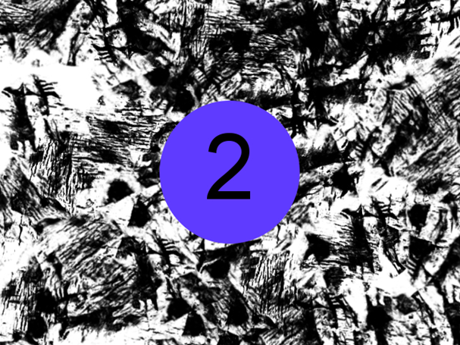

Calcule la masse molaire moléculaire du méthane :

MCH4 = …………………………………………………………….

…………………………………………………………….

**Exercice 2 : la molécule d’ammoniac NH3**

 Rends-toi sur ta tablette dans *l’app android-Mirage* et observe la molécule d’ammoniac NH3 en réalité augmentée.

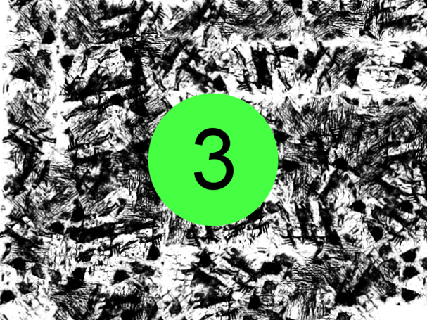Complète le tableau suivant :

|  |  |  |  |
| --- | --- | --- | --- |
| Noms des atomes | Symboles | Nombre  d’atomes | Masse molaire *(g/mol)* |
|  |  |  |  |
|  |  |  |  |
|  |  |  |  |

Calcule la masse molaire moléculaire de l’ammoniac :

MNH3 = …………………………………………………………….

……………………………………………………………..